

L’information : enjeu stratégique pour devenir leader de l’expérience client

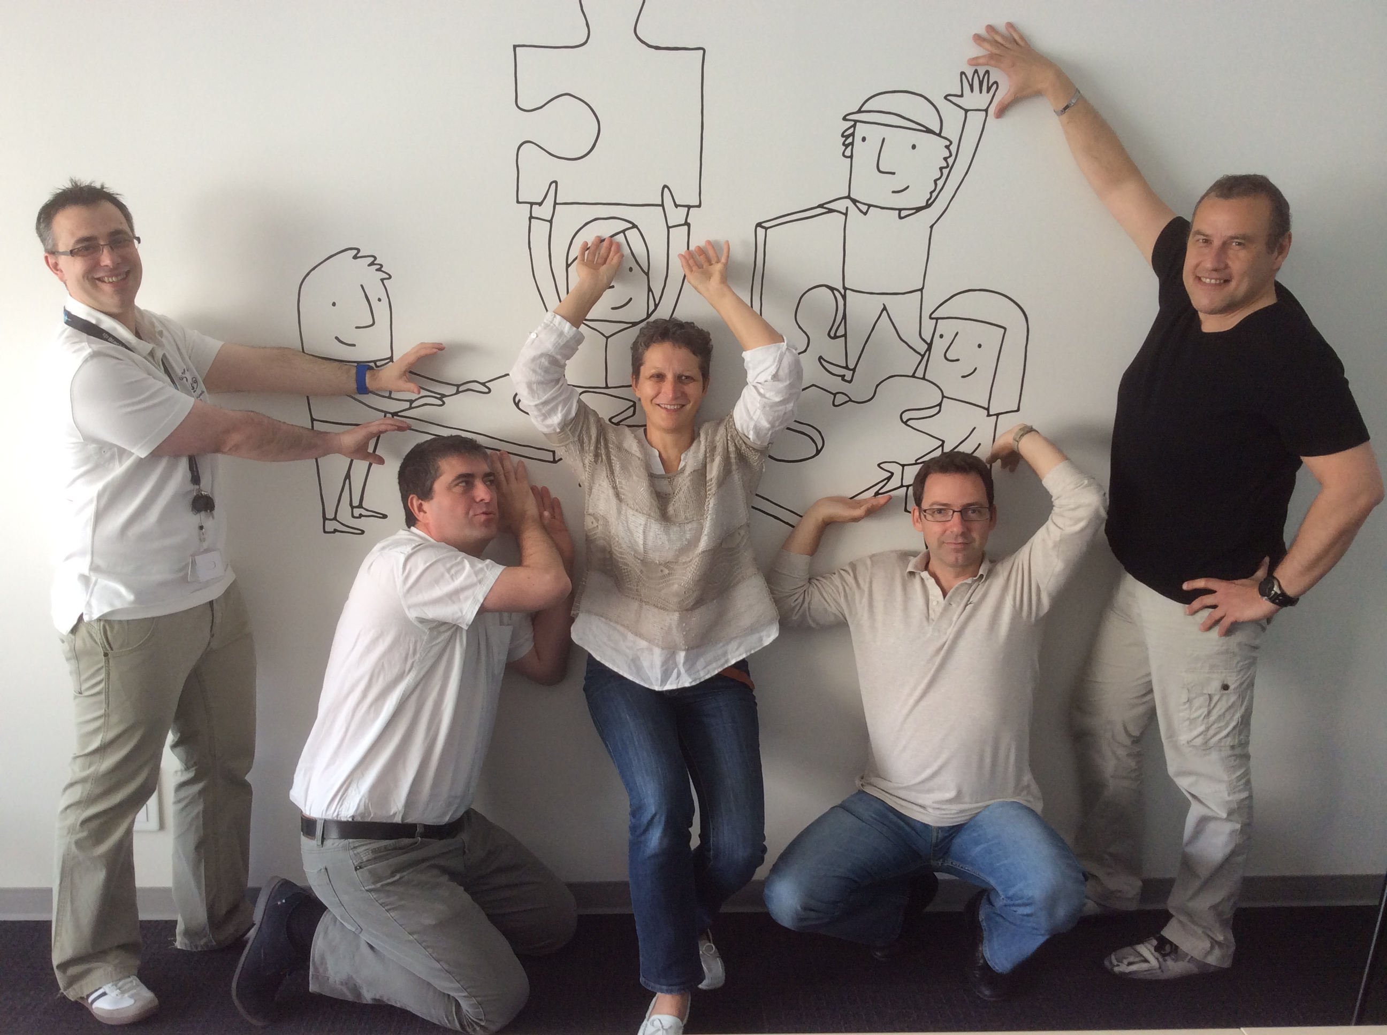

Jérome Pasqualini, Jean Michel Soliveres, Sylvie Vernet, Alexandre Ravel, Alain Bataille

2 juin 2014



« Remerciements »
Claudine Bolla Scotto
pour ses conseils, son dynamisme et ses coups de boost « salutaires »
Valerie Athanase
pour ses apports sur la rédaction du mémoire et la soutenance
Thierry Gouiffes
pour la qualité de l’organisation du dispositif
Jacques Fleurat, Fabrice Manier et Gerald Falquerho de GEM
pour leurs apports théoriques enrichissants, ainsi que pour leur pédagogie innovante et participative
Magali Rostaing
notre marraine, pour son regard avisé sur nos travaux
Alexandre Dillman
pour ses conseils et son expérience par rapport à la soutenance
Gaetan Belluzzo
pour son soutien technique et son expertise sur la partie expérimentation
Jean Jacques Reboul, Serge Lematte, Jean Louis Bouchet, Patrick Chabaud, de l’Equipe vigie réseau
Sory Diawara
pour son aide juridique
Jean Jacques Soler
pour son expertise sur l’outil « contact everyone »
Stéphanie Rangheard
pour ses talents de « cobaye » sur la partie sondage et soutenance
Jean Luc Badaroux
pour la mise en place du SharePoint
Colette Alvarez
pour ses compétences sur les process UAT*
L’ensemble des conseillers de l’UAT
Eric Maes et Stephane Chevereau
pour leur participation a la réflexion sur la mise en route de l’expérimentation
Jean Marie Rouquette
pour son relais auprès des techniciens dans la remontée d’informations
Sébastien Brigandat et Claude Clain
pour leur participation à la réflexion sur la mise en route de l’expérimentation

Un merci à nos managers et collègues pour nous avoir permis de prendre le temps nécessaire à notre travail de préparation
……………Et un merci aux différentes boulangeries vauclusiennes pour leurs apports caloriques et stimulants (ou la motivation par la chouquette comme alternative à la motivation intrinsèque)…..


projet Executive
L’information : enjeu stratégique pour devenir leader de l’expérience client
TITRE

La gestion de l’information est un levier de différenciation qui est au cœur de la stratégie d’Orange pour devenir leader de l’expérience client. Plusieurs attentes exprimées dans le concept «d’expérience client » telles que la confiance, le besoin de transparence, de lien et de personnalisation sont directement liés à notre capacité à gérer l’information délivrée aux clients.
La circulation de l’information rendue plus fluide par la digitalisation de l’entreprise représente également un enjeu interne pour développer notre agilité en favorisant la coopération entre les services, la réactivité et l’anticipation.
Notre ambition est de répondre à cette double problématique :
Quelle information partager pour développer notre agilité collective et mieux informer nos clients ?
Problématique & Enjeux
DO : DOSE Promo : S1 - 2014
Participants : Sylvie VERNET – Alain BATAILLE – Jérôme PASQUALINI – Alexandre RAVEL
Jean Michel SOLIVERES
Nous avons démarré nos investigations par les actions suivantes:
- La recherche d’outils digitaux susceptibles de favoriser le partage d’information.
- L’analyse de verbatim client pour identifier les principales causes racines d’insatisfaction client.
- Une revue des projets en cours dans nos unités sur la transversalité et la relation client.
Cette réflexion nous a permis d’établir que les acteurs terrain des parcours clients détiennent des informations utiles à d’autres services. Créer des interactions entre eux afin de fluidifier la transmission de ces informations est donc un levier important pour développer notre agilité collective et agir sur la satisfaction client.
Diagnostic
Nous avons choisi de travailler sur le projet Vigie réseau qui nous donne l’opportunité d’expérimenter des solutions en lien avec notre problématique. En effet la réussite de ce projet dépend de notre agilité pour partager de l’information avec les différents intervenants afin d’anticiper la détection des dérangements collectifs et d’éviter des interventions inefficaces.
Pour renforcer l’efficacité de cette cellule nous avons choisi d’expérimenter les actions suivantes :
- Organiser et développer les remontées terrain des acteurs du parcours SAV (techniciens – conseillers client ) vers Vigie réseau lors de la suspicion de dérangement collectif.
- Mieux informer nos clients en exploitant les analyses techniques de Vigie Réseau.
- Réaliser un retour d’information vers les parties prenantes .
Expérimentations
L’économie réalisée lors de notre expérimentation en évitant des interventions inutiles et des réitérations d’appels se chiffre à 9,5 k€. Généraliser la démarche doit nous permettre de pérenniser et même d’augmenter les économies de coûts.
L’amélioration de l’information client plus difficile à mettre en œuvre dans un délai court nous semble pourtant une piste à poursuivre qui doit nous permettre d’améliorer la performance globale et d’enchanter nos clients.
Résultats
Summary
à compléter par le jury
suite

Sommaire

Remerciements …………………………………………………………………… 2

Exécutive Summary………………………………………………………………. 3

- L’information, un levier de l’expérience client…………………………….. 5

- Notre organisation en mode PROJET pour plus d’agilité……………….. 6
  - L’équipe Projet 6
  - La répartition des rôles 8
  - Les outils utilisés 8

- La fluidité de l’information au cœur de la Stratégie d’Orange………….. 10
  - Orange, une Entreprise de plus en plus agile 10
  - L’information, une attente client difficile à satisfaire 11
  - Gains recherchés et freins identifiés 14
- Partager l’information pour enrichir notre vision du réseau………….... 15
  - Une expérimentation co-construite avec les salariés 15
  - Vigie Réseau : un poste d’observation privilégié 16

- Coopérer en transverse pour mieux informer les clients……………….. 17
  - Organiser et développer les remontés terrain en UAT et en UI 17
  - Informer les contributeurs 18
  - Développer le lien avec les clients 19

- Bilan de l’expérimentation…………………………………………………….. 20
  - Résultats chiffrés 20
  - Enseignements et validation des hypothèses 21
  - Pistes à explorer 23

- Conclusion……………………………………………………………………….. 24

- Sources/Bibliographies………………………………………………………... 25

- Annexes…………………………………………………………………………… 26

- Glossaire………………………………………………………………………….. 31

- L’information, un levier de l’expérience client

La relation client a besoin d’un système d’information efficace : cette information doit être à la fois pertinente par son contenu, transparente pour répondre au besoin de clarté sans pour autant être imprécise et susciter le doute et l’inquiétude pour la personne qui la reçoit.

Au sens étymologique «L’information est ce qui donne une forme à l’esprit » (Dictionnaire de la langue française-Littré)

Nos clients aussi bien que nous-mêmes, dans nos activités respectives, sommes confrontés à une surabondance d’informations favorisée en cela par les nombreux canaux de transmission existants.

L’Expérience Client se fabrique tout au long d’un parcours ; c’est le fait d’un cheminement à travers de multiples étapes et points d’influence …du virtuel, du physique, de l’humain, du publicitaire, du technique ou du commercial, bref de tout un ensemble !

Pour réussir notre ambition de devenir le leader de l’expérience client, la maitrise de la transmission de l’information avec le bon « contenu », au bon moment et vers la bonne personne est primordiale. Il s’agit en quelque sorte de faire le choix du « moins d’infos mais mieux d’infos ! »

Afin de mieux diffuser cette information, la Digitalisation permet une fluidité et une réactivité tout en favorisant les échanges interactifs. « La révolution digitale ne peut faire l’économie de se poser la question fondamentale de l’information client »

Nous savons que le Digital bouleverse les modes d’apprentissage. Cette transformation radicale est moins due aux outils numériques qu’à l’émergence de publics dont le rapport au savoir a fondamentalement changé avec de nouvelles postures et de nouveaux modes de fonctionnement.

On parle de ré-enchanter l’expérience client ; cela semble une évidence tant il faut alimenter le désir d’achat, de consommation et surtout conserver la préférence de nos clients.

A notre sens, il est préférable de privilégier une impression durable qui marquera l’esprit du client. Pour y parvenir, il est plus rentable de chercher à comprendre patiemment, méthodiquement, les ressorts émotionnels profonds des différentes étapes du parcours.
Connaitre les facteurs influents de la relation, savoir ce que le client attend de l’entreprise Orange en terme de prévenance et d’utilité.

C’est essentiel pour prendre une avance déterminante sur la concurrence et pouvoir offrir une expérience cohérente de bout en bout, logique pour le client et structurante pour les équipes qui la font vivre sur le terrain.

Nous avons choisi de traiter le sujet de l’information autour de deux axes:
- la fluidité de l’information en interne
- la communication vers les clients.

Notre projet concerne le parcours assistance et répond à la problématique suivante :
« Quelle information partager pour développer notre agilité collective et mieux informer les clients ? »

- Notre organisation en mode projet

  - L’équipe projet

La présentation de chacun d’entre nous à travers son rapport à l’information met en évidence que la question de la transmission de cette « bonne » information est au cœur de notre projet à travers nos fonctions et nos missions respectives.

Alexandre Ravel

Responsable d’une équipe de conduite d’activité
Unité d’Intervention Rhône Durance

Je suis à la fois « utilisateur » des informations fournies par les conseillers clients pour planifier des interventions et « émetteur » d’informations pour rendre compte des interventions réalisées. Le manque d’information est la principale cause d’inefficacité et d’insatisfaction client dans mon activité.

Jean Michel Soliveres

Responsable d’une équipe intervention Grand Public
Unité d’Intervention Rhône Durance

Les techniciens de ce service, reçoivent de la conduite d’activité, l’information de la demande du client pour installer ou dépanner leur installation téléphonique ou ADSL*.
La qualité de l’information technique du client et le diagnostic de la qualité de son installation sont importantes pour pouvoir réaliser l’intervention avec le résultat attendu.
Les différentes informations commerciales sont parfois difficiles à obtenir par les techniciens.

Jérome Pasqualini

Responsable d’une équipe au Service Universel
Unité d’Assistance Technique

Nous traitons le service après-vente des lignes sur le réseau (1013-1015) et nous répondons aux sollicitations des clients concernant leur dérangement en cours.
Pour mon équipe, l’information à transmettre à l’unité d’intervention est importante afin que le technicien qui se déplace, ait en sa possession un bon pré-diagnostic et les bonnes informations pour se rendre chez le client et arriver à le joindre.
Nous sommes aussi demandeurs d’informations des conduites d’activités sur les interventions en cours afin de bien pouvoir renseigner les clients.

Sylvie Vernet

Responsable d’une équipe de soutiens formateurs
Agence professionnels Rhône Méditerranée

L’information est au cœur de mon métier. Je dois m’assurer au quotidien que les informations reçues des branches métiers soient bien diffusées et assimilées par les conseillers.
J’organise la formation des équipes : les accompagner et les sensibiliser sur l’importance de saisir et transmettre les bonnes informations est capital pour un parcours achat réussi.
Je veille également à la qualité de réponse apportée aux clients sur le suivi de leur commande. Elle dépend de la qualité de l’information détenue.


Alain Bataille
Responsable d’équipe dans le domaine commercial (1014)
Service Client Orange Sud Est

En tant que responsable d’équipe dans le domaine commercial (1014), une de mes prérogatives est de trouver rapidement la bonne information, la transmettre à mes collaborateurs en expliquant quelle importance cette information peut avoir sur leur activité.
Je peux également suivre et piloter cette circulation d’informations vers nos clients à travers les indicateurs liés à la réitération des appels (à 1jour, 6jours).



Le thème de notre projet, la proximité géographique, l’envie de progresser ensemble expliquent en grande partie que notre groupe de travail soit composé de 5 personnes avec certains avantages sur lesquels nous nous sommes appuyés et certains…écueils que nous avons su éviter !

Le fait de venir d’horizons différents mais représentatifs du parcours client nous a enrichi, nos cultures et nos formations diverses venant se compléter naturellement comme les pièces d’un puzzle.

  - La répartition des rôles

A cinq, une répartition des rôles a été nécessaire pour le bon déroulement de notre projet. Nous nous sommes appuyés sur la méthode des « fondamentaux de la gestion de projet » et avons utilisé la matrice RACI - Responsable Acteur Consulté Informé.

R Responsable C Consulté  A Acteur I Informé  A Acteur | Alex | J Michel | Alain | Jérome | Sylvie
Réunion de lancement  Piloter-animer | R | A | A | A | A
Analyser les remontées Vigie | R | A | C | A | C
Rechercher les adresses mails des clients | I | I | R | I | A
présentation du Kit de com. aux Conseillers UAT  Communiquer | I | I | I | R | I
présentation du Kit de com. aux techniciens | A | R | I | I | I
Envoyer mails aux clients  Planifier | C | C | A | C | R
Rédiger le mémoire | A | A | A | A | A
retro planning (Gant), fiche RACI, suivre délais | C | C | A | C | R
identifier contributeurs, organiser des visites /rdv  Savoir s’entourer  Budgéter | A | A | R | A | A
techniques, chiffrer les propositions (ROI) | C | R | C | C | C

Nous avons rapidement défini des conditions à la réussite de notre projet comme certaines règles de fonctionnement interne indispensables à une bonne cohésion (écoute, bienveillance, travail coopératif mais aussi individuel).

  - Les outils utilisés, notre façon de procéder pour avancer
Dès notre première réunion, la recherche d’une ressource commune a été indispensable : n’étant pas du même domaine ni de la même entité, il fallait trouver rapidement un moyen de communiquer, mettre en commun le fruit de nos recherches et partager nos idées.
Commencer par obtenir notre passeport digital, nous a permis de nous approprier les outils digitaux existants qui s’offraient à nous :
-  plazza - Réseau social de l’ensemble des collaborateurs du groupe Orange. Il s’agit d’une plateforme collaborative et interactive sur l’Intranet du groupe. Il permet de se retrouver entre collègues autour de centres d’intérêt communs, d’échanger et de partager des expériences.
NON RETENU
Nous avons testé plazza en créant une communauté dédiée à notre projet et pouvant ensuite répondre au besoin de transmettre des informations à nos contributeurs. Mais plazza s’est vite avéré inexploitable pour l’usage souhaité.

-  Communicator - Messagerie Instantanée du Groupe de type e-chat
Cet outil permet à partir d'une liste de contacts, de connaître immédiatement la disponibilité ou l'occupation d'une personne (non connectée, absente, en réunion, occupée, etc.).
RETENU
Cet outil nous a été très utile pour décider du meilleur moyen pour communiquer entre nous et prendre des décisions rapides.
-  SharePoint - Espace de travail collaboratif - Permet le partage rapide de l’information en temps réel.
RETENU
SharePoint correspondait le plus à nos attentes pour mettre à disposition de tous, les informations récoltées au fur et à mesure de l’avancement de notre projet (bibliothèque d’articles récoltés sur le web, comptes rendus, planificateur de projet GANTT, versions évolutives du mémoire, apports théoriques de la formation GEM …)

Nous avons privilégié les outils digitaux qui répondent le mieux aux besoins du projet
plutôt que de nous adapter aux outils disponibles.

D’univers très différents, il était important de découvrir nos activités et nos fonctions respectives (visite de la CACER*, du plateau UAT*……)
Un rythme de travail collaboratif a rapidement été trouvé et établi : une réunion hebdomadaire et des travaux d’intersessions pour éviter des recherches trop chronophages. Les séances de travail étaient réservées pour prendre les décisions qui s’imposaient pour progresser.

Un retro planning de type GANTT a été défini. Mis à jour fréquemment, il nous a permis de respecter les jalons que nous nous étions fixés.

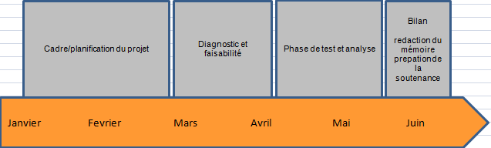

Au delà du thème de notre projet choisi unanimement, la question de l’information étant très vaste, nous avons pris le temps de nous interroger pour bien identifier une problématique commune, précise, et pour ne pas se disperser. Nous avons travaillé à partir d’une carte heuristique (annexe 1) et de l’étude des projets en cours dans chaque unité.
Notre fonctionnement en mode projet nous a permis de nous appliquer le concept d’agilité indispensable pour mener une réflexion sur un sujet aussi vaste que le partage de l’information et mener une expérimentation dans un délai très court.



- La fluidité de l’information au cœur de la Stratégie d’Orange

  - Orange, une Entreprise de plus en plus agile

Pour le groupe ORANGE, « être le champion de l’Expérience Client », « être l’opérateur de référence sur la qualité de notre réseau » font partie des enjeux primordiaux des programmes CONQUETES 2015 et ORANGE ACCELERE.

En effet, côté client, cela permet de remettre la proximité au cœur de sa relation avec Orange et côté entreprise, cela favorise le développement de la coopération entre les différents métiers.

Pour répondre aux attentes et aux exigences de nos clients, nous devons démontrer toute notre agilité.

L’entreprise agile est une entreprise qui adapte en permanence son organisation afin de correspondre au mieux aux attentes évolutives du marché et de ses clients.

Pour être agile, l’entreprise doit être à l’écoute de ses clients, observer les changements dans leurs attentes (plus de rapidité, plus de lien personnalisé, exigence accrue) et réagir très vite pour anticiper ces nouveaux comportements.

Et pour être véritablement agile, il faut considérer que l’évolution permanente est le « cas normal » et non une « anomalie à corriger ».

Cela repose sur un sens collectif de la responsabilité, sur la volonté de prendre en charge l’activité au-delà de sa fonction « habituelle ». Il ne s’agit pas de faire un travail à la place d’une personne qualifiée pour le faire, mais d’ajuster l’organisation pour la rendre plus fluide, plus efficace et plus réactive.

A travers notre projet et l’expérimentation que nous avons mis en place, en testant également plusieurs pistes et notamment l’utilisation possible de différents supports digitaux, nous pouvons indiquer que l’agilité consiste en toute circonstance, à rechercher une solution, à s’adapter, à proposer des alternatives plausibles et réalisables.

Certaines pistes intéressantes ont néanmoins été abandonnées car trop complexes à mettre en œuvre dans le cadre de notre projet. Nous avons par exemple envisagé de créer une communauté de la relation client sur Avignon. L’objectif était de créer un réseau d’experts ou de référents parmi les acteurs des parcours clients afin qu’ils puissent échanger des informations. La complexité de nos parcours clients, nos périmètres et de nos organisations nous a amené à rechercher d’autres solutions à expérimenter.

Le partage de l’information est un levier pour transformer l’agilité en compétence !



  - L’information, une attente client difficile à satisfaire
    - Des sondages client révélateurs de nos atouts et de nos difficultés

La question de l’information s’est naturellement imposée à nous dans la genèse de notre projet qui, au-delà de son titre, pose essentiellement tout l’enjeu de l’information au cœur de l’expérience client.

Nous sommes partis du constat que nos clients subissent, de temps à autre, un certain nombre de dysfonctionnements ou perçus comme tels et provenant d’une distance organisationnelle : les commerciaux n’informant pas de façon exhaustive leurs collègues du terrain de la nature réelle des engagements pris et les techniciens ne reportant pas l’avancement des travaux ni les éventuelles difficultés rencontrées.

Pour développer notre réflexion, nous avons choisi d’analyser les résultats et verbatim issus des sondages SCORANGE*.
Ce sondage, généré automatiquement après un contact avec nos services d’accueil ou avec un technicien, est destiné à évaluer la satisfaction de nos clients et recueillir leurs questions et remarques.

Certains verbatim client ont retenu notre attention :

« 3 interlocuteurs différents pas une seule fois les mêmes informations sur la procédure à suivre - perte de mon courrier pour la résiliation - une démarche qui est compliquée et prends trop de temps »

Que ce soit toujours comme ca (…) . L’équipe qui est venue chez moi était dynamique et avait une bonne communication entre eux ce qui a permis une rapidité et une efficacité dans le dépannage. Vraiment satisfaite de l intervention

La bonne ou la mauvaise communication en interne, est ressentie par le client. Notre fonctionnement en silo est forcement mal perçu par le client

« Notre problème de branchement de ligne dans le cadre d'un déménagement a été très mal suivi. Manque flagrant de communication entre le service du 1016 et le service technique. »Impossibilité de joindre directement les personnes au faite du dossier »

D’après Pierre DAEMS, Directeur d’un cabinet de conseils en stratégie et management, ancien Directeur marketing d’Orange, « la compétence est globalement là, au sein des départements opérationnels mais elle n’est simplement pas mise au service du client ! Remettre cette compétence profonde au service des clients serait la clef pour contribuer à créer une expérience différenciante et mémorable ».
« Ce changement majeur contribuera à rehausser le niveau général de compétence dans les échanges, et permettra aux entreprises les plus performantes de se positionner dans la durée comme un réel partenaire des clients ».
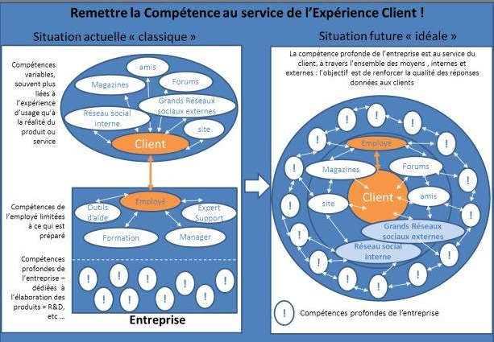
Il nous semble donc important et primordial que nos collaborateurs communiquent entre eux (techniciens, commerciaux, services de gestion) afin de pouvoir transmettre la meilleure information possible à nos clients.

Les acteurs terrain des différents parcours client seraient susceptibles de détenir des informations utiles à d’autres services pour une meilleure satisfaction client.

    - La digitalisation, une opportunité pour fluidifier l’information

Le projet d’entreprise actuel lié à la digitalisation ayant pour objectif de faire de la relation client, une relation sans rupture, nous a conduit à interroger nos collaborateurs sur la manière de fluidifier la transmission d’informations et sur les outils les plus appropriés.
Selon Bruno Mettling, Directeur Général Adjoint d’Orange : « nous aurons la chance d’être mieux armés et plus sereins dans l’utilisation de toutes les potentialités professionnelles que nous offre le digital ».

Nous avons donc consulté nos collaborateurs, acteurs des différents parcours clients, en leur proposant de répondre à un questionnaire portant sur le thème de « l’information client » (Annexe 2). Ce questionnaire a été réalisé à partir d’un outil disponible sur internet qui permet de créer des sondages gratuits.

Les objectifs de ce questionnaire visaient à :
- Déterminer le niveau de familiarisation des collaborateurs avec les outils digitaux
- Mesurer le niveau de transmission de l’information entre services à partir de ces outils
Ce questionnaire a été envoyé aux 90 collaborateurs de nos 5 services. 65 d’entre eux nous ont répondu (soit un taux de réponse de 72%)


L’analyse fait apparaitre clairement que les collaborateurs sont bien plus équipés et connectés dans leur vie privée que dans leur milieu professionnel. Une majorité d’entre eux sont conscients que la digitalisation leur permet un accès plus rapide et plus simple à l’information, un gain de temps, une certaine proximité.
Tous s’accordent à dire que le mail, le téléphone et Communicator sont les outils les plus utiles pour communiquer et partager entre services même s’il est important de maintenir le contact physique.
Pour communiquer avec les clients, les outils les plus utiles sont les mails, sms, chat (cf. Sources/Bibliographie - Témoignage client sur l’effet « waouh » avec le Chat Orange) et téléphone. On peut aussi en déduire que la Digitalisation est autant une affaire de culture d’entreprise que de technique….
Le besoin de visibilité transverse sur les dossiers clients revient également très souvent dans les remarques de nos collaborateurs.

Au delà des outils digitaux qui rendent l’accès à l’information plus simple et plus rapide, il serait indispensable de renforcer notre capacité de travail collaboratif avec moins de travail en silo et plus de partage en réseau.

    - Benchmark des projets en cours

Pour compléter notre analyse, nous avons réalisé la revue des projets en cours dans chacune de nos unités sur la coopération inter-service ou sur l’interaction avec nos clients. Plusieurs projets ont retenu notre attention : « marguerite commune UAT*/SCO* et UAT*/UI*», « pilotage de bout en bout SCO* », « pilotage de bout en bout des clients OPEN PRO », « SMS interactifs », « Vigie réseau ».

Ces réflexions nous ont amené à choisir le projet Vigie Réseau de l’Unité d’intervention Rhône Durance pour expérimenter nos pistes d’actions sur le partage d’informations. En effet la réussite de ce projet dépend de notre agilité pour capter de l’information en créant de l’interaction entre les acteurs du parcours Assistance mais également d’améliorer l’information client.

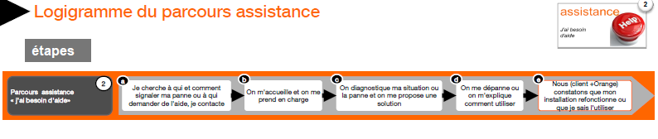

Le projet Vigie nous offrirait l’opportunité d’expérimenter des solutions :
le partage d’information interservices et l’information des clients.

  - Gains recherchés et freins identifiés

Les bénéfices attendus de notre démarche sont multiples…

Le fil conducteur qui donne le « tempo » tout au long de notre cheminement est bien évidemment la SATISFACTION CLIENT.
Cette satisfaction est un véritable impératif économique car il est reconnu comme étant beaucoup plus couteux de reconquérir un client « perdu » que de parvenir à le fidéliser.

Pour parvenir à cette fidélisation, nous sommes attentifs à utiliser les facteurs « clefs » de cette réussite comme la transparence de nos actions, la réponse au besoin de lien personnalisé et une réactivité importante.

L'expérimentation « vigie réseau » devrait permettre d’obtenir des gains :
- pour les clients avec une réactivité accrue de la prise en charge de leurs dérangements et plus de transparence.
- pour l’Entreprise avec une rationalisation des couts.
- pour les salariés avec une meilleure posture face aux clients.

Quelques freins pourraient être repérés parmi des salariés réticents aux nouvelles organisations de travail et le frein majeur pourrait être lié à une contrainte réglementaire.



- Partager l’information pour enrichir notre vision du réseau

  - Une expérimentation co-construite avec les salariés

Nous avons choisi de construire notre démarche avec des salariés de chaque unité en prenant appui sur l’intelligence terrain. Cela a permis d’identifier les différentes problématiques de l’UI* et l’UAT* pour décrire le processus de l’expérimentation. De plus, afin de faciliter le travail des contributeurs, nous avons défini en commun une méthode digitale simple et rapide de remontée d’informations exploitables par la cellule Vigie Réseau.

Lors d’une réunion préliminaire avec les acteurs terrain et des experts métiers, nous avons défini le processus de l’expérimentation (voir annexe 3) et rédigé un kit de communication.
Ce dernier a été présenté lors de réunions d’équipe en UAT* et en UI*.

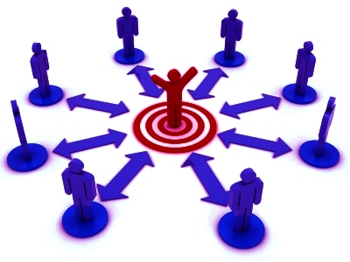

Pendant la durée de notre expérimentation du 9 avril au 14 mai 2014, nous avons mis en place sur le SharePoint de l’équipe projet, un fichier de suivi pour recenser toutes les remontées de suspicion de dérangements collectifs ainsi que le résultat des analyses techniques de Vigie Réseau.

Lorsque le dérangement collectif est confirmé, la cellule Vigie Réseau établit la liste des numéros téléphoniques des clients impactés en distinguant les clients avec une signalisation en cours des autres. Cette liste nous a permis d’expérimenter un mode d’information personnalisé vers nos clients (voir chapitre 5.3).

Un retour vers les contributeurs est assuré pour chaque remontée terrain (voir chapitre 5.2).

  - Vigie Réseau : un poste d’observation privilégié

Constituée d’un soutien, d’un expert technique et de 3 analystes réseau, sa mission principale est de détecter des dérangements collectifs impactant simultanément plusieurs clients sur le réseau fixe d’Orange (téléphonie ou internet haut débit) sur le périmètre géographique de l’Unité d’Intervention Rhône et Durance (Départements 26 – 07 – 84 – 05 – 04). Pour cela elle dispose d’outils lui permettant de croiser les signalisations clients en cours ou récentes avec des données techniques du réseau tels que des résultats d’essais de ligne.

Ses activités s’organisent autour de la détection, l’analyse et le filtrage.

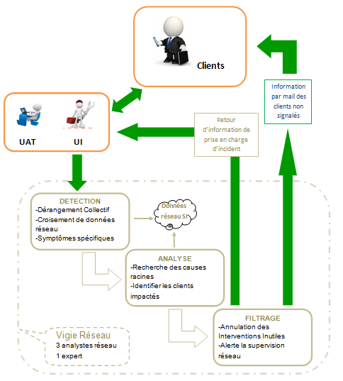

: Notre expérimentation sur le partage de l’information

La performance de Vigie réseau dépend de sa réactivité à détecter des dérangements collectifs et à anticiper les signalisations client.
Développer la coopération transverse permet de renforcer son agilité !

Le deuxième axe de notre expérimentation porte sur l’information client avec l’ambition de réaliser un retour personnalisé à tous les clients impactés s’étant déjà signalés ou pas.

- Notre expérimentation : développer la coopération transverse et le lien avec les clients

Le passage de la cellule actuelle «vigie réseau» vers une cellule collaborative ...
nous a conduit à :

  - Organiser et développer les remontés terrain en UAT et en UI
    - En UAT

Le plateau d’UAT* d’Avignon est composé de 4 équipes se partageant 2 types d’appels différents :

- Service Universel : service après-vente des lignes téléphoniques (1013 ou 1015).
- Internet et TV : assistance technique pour les clients (3900).

Le fait d’être en relation directe avec les clients offre une opportunité qu’il faut saisir pour récolter les informations nécessaires à Vigie Réseau.

Pour l’expérimentation nous avons diffusé les consignes suivantes :

La cellule vigie réseau doit être informée des suspicions de dérangement collectif :

- soit directement exprimées par le client « mes voisins ont le même problème que moi ».
- soit détectées par le conseiller pour l’un des symptômes suivants:
* Lenteur de navigation internet
* Pixellisation TV
* Ecran Noir TV
* Perturbateur sur le réseau (coupure intempestive)

Si une ou les deux conditions sont réunies, l’information est remontée :

- Par mot clé SDCO (Suspicion de Dérangement Collectif) dans le commentaire d’intervention afin qu’il puisse être extrait par les analystes de la cellule vigie réseau
(cf. processus de l’expérimentation – annexe 3 - Cas 1 & 2).

- Par l’envoi d’un mail pré-formaté (annexe 4), disponible sur le SharePoint collaboratif du plateau (cf. processus de l’expérimentation – annexe 3 - Cas 3) si le conseiller ne déclenche pas d’intervention.

    - En UI

Concernant l’Unité d’Intervention Rhône Durance, les techniciens des deux services de l’Intervention Grand Public du secteur Vaucluse ont été sollicités pour pouvoir alimenter la cellule Vigie réseau en informations récupérées lors de leurs interventions.
Ces informations portent sur des soupçons de mauvais fonctionnements d’équipements techniques pouvant entrainer des pannes ou des dysfonctionnements pour d’autres clients.

Ces alertes peuvent concerner :
- Des équipements techniques au central téléphonique.
- Des câbles.
- Des transmissions de données pour du haut-débit (TV / Internet / Téléphone).

Pour l’expérimentation nous avons diffusé les consignes suivantes :

Chaque technicien qui soupçonne une anomalie fait remonter cette information, via le logiciel de communication DysTech (voir ci-dessous) de sa tablette à la cellule Vigie réseau.
(cf. processus de l’expérimentation – annexe 3 -Cas 4)

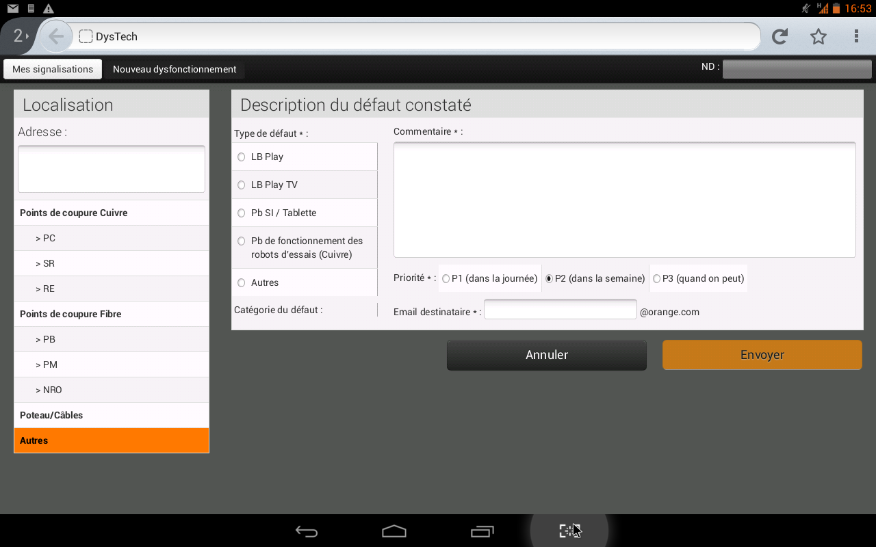

Copie d’un écran DysTech

  - Le retour aux contributeurs : un point à ne pas négliger

Une partie importante de notre projet consiste à faire un retour auprès des contributeurs pour maintenir la dynamique et pérenniser la démarche.

En UAT*, nous avons effectué un retour hebdomadaire des résultats de la cellule vigie réseau sous forme de mail collectif aux collaborateurs. (Exemple en Annexe 4).

En UI*, lorsque l’information est validée par Vigie Réseau, le technicien à l’origine de cette information est contacté directement en tant qu’acteur privilégié.

En parallèle, l’information de ce dérangement collectif et la liste des clients impactés sont envoyées sur la tablette des techniciens.

Cette action de remontée d’informations contribue à la symétrie des attentions.
Elle est très bien perçue par les techniciens et les conseillers, qui participent ainsi à une action préventive.

  - Développer le lien avec les clients

Le retour de l’information vers nos clients est une partie essentielle de notre expérimentation. Cette information doit être à la fois transmise rapidement et avec un contenu pertinent et personnalisé. Nous misons ainsi sur la transparence de l’information pour développer la confiance de nos clients grâce à notre capacité d’anticipation et de réactivité.

Le côté plus novateur apparait dans le choix de communiquer aussi vers des clients qui ne se sont pas signalés en dérangement mais qui ont également été impactés par l’incident :
Notre objectif est bien de délivrer une expérience unique et différenciante.

Nous avons exploré plusieurs pistes pour transmettre de l’information aux clients et créer une expérience d’interaction avec Orange.

- 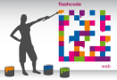 Flash code permet d’accéder très rapidement à du contenu multimédia (vidéos / musiques / photos / informations) sur un site Internet depuis un mobile, ou d’enregistrer en un flash un contact dans le téléphone.
RETENU
Envisagé pour transmettre le lien vers le portail assistance d’orange mais complexe à mettre en œuvre. Nous l’avons utilisé pour la partie bibliographie du mémoire.

-  WhatsApp est une application mobile de messagerie multiplateforme permettant d'échanger des messages sans avoir à payer les SMS. En plus d'une messagerie traditionnelle, les utilisateurs WhatsApp peuvent créer des groupes, et s'envoyer autant d'images, de vidéos et de messages audio qu'ils le souhaitent.
PAS RETENU
Cette solution n’a pas été retenue car tous les contributeurs n’étaient pas équipés de Smartphone.

- 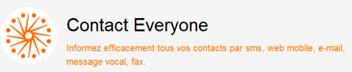
Cet outil est un service modulaire de diffusion d'informations permettant d'envoyer en masse des messages sur différents médias : SMS, message vocal, fax et mails. Un journal des envois ainsi qu’un module de statistiques permettent de faire un suivi très précis.
RETENU
Nous avons retenu cet outil pour notre expérimentation afind’envoyer en multidiffusion et de façon automatisée, un mail personnalisé (civilité, nom et numéro de téléphone concerné par le dysfonctionnement). (cf. Annexe 5).
Les clients concernés par le dysfonctionnement sont regroupés dans un fichier Excel que nous complétons avec leurs mails ou leurs numéros de mobiles (extraits de nos fichiers commerciaux).

Ce mail a pour objectif d’informer le client que des travaux d’amélioration du réseau ont été réalisés. En invitant le client à consulter notre portail Orange, nous favorisons une interaction bénéfique en développant son autonomie « digitale » sur la partie assistance puis éventuellement sur le catalogue commercial.

Pour Orange, c’est une réelle opportunité de faire connaitre notre portail, nos offres, tout en fidélisant nos clients et en développant notre chiffre d’affaire.

Il est à noter que pour rester dans le cadre réglementaire, le contenu du message a été validé par le pole juridique.
La transmission rapide de l’information et la pertinence de son contenu sont des éléments primordiaux pour la qualité de la relation client. La réussite de ce dispositif n’est possible qu’avec une parfaite coopération et une transversalité permanente et efficace.

- Bilan de l’expérimentation

  - Les résultats chiffrés

Durant les 5 semaines d’expérimentation nous avons eu une dizaine de remontées à analyser. La moitié s’est avérée pertinente et a permis de détecter un incident collectif.

Bien que le nombre de cas traités soit modeste, on peut noter que les incidents détectés correspondent parfaitement à la cible recherchée à savoir des incidents qui impactent un nombre limité de clients et qui ne provoquent pas d’alarme décelable par la supervision.

Site | Acteur détection | Défaut constaté | Analyse Vigie | Clients impactés | Nb de signalis. | Interv. annulées | Impact potentiel
Althen/Palud | Technicien | Mutation en cascade | Défaut carte DSLAM* | 8 | 4 | 2 | 4
Goult | Vigie | Pas de synchro | Défaut carte DSLAM* | 7 | 2 | 2 | 3
Saulce | Conduite d’activité | Ligne téléphonique | Défaut carte commutation | 62 | 4 | 3 | 58
Avignon | Technicien | Incident client Fibre | Défaut Carte Fibre | 141 | 4 | 2 | 130
Pertuis | Vigie | Echec prod clients Haut Débit | Carte DSLAM* mal enfichée | 28 | 10 | 2 | 16

Le suivi des dérangements collectifs détectés durant notre expérimentation avec le détail des interventions annulées, nous permet à partir du cout unitaire d’une intervention (77 Euros HT) de calculer l’économie directement réalisée par nos actions de filtrage.

Economie directe : 11 interventions X 77 € = 847 €
(Prix unitaire intervention)

A cela, il faut ajouter une économie potentielle beaucoup plus importante sur les clients impactés qui ne se sont pas signalés et qui se seraient inévitablement manifestés si l’incident n’avait pas été pris en charge. Une évaluation haute consiste à chiffrer l’ensemble des appels potentiels à l’UAT* (18 euros en moyenne, source UAT*) et des interventions de techniciens (77 Euros HT, source UI*).

Economie potentielle : 211 signalisations X (18€ + 77 €) = 20 k€
(Prix unitaire appel + intervention)

En reprenant le nombre moyen d’interventions par incident collectif (20) utilisé pour établir les tableaux de bord des activités de filtrage, on peut réaliser l’estimation suivante :

Economie estimée : 5 incidents X 20 signalisations X (18€ + 77 €) = 9,5 k€
(Prix unitaire appel + intervention)

Le projet actuellement en cours à l’UI* Rhône Durance pour renforcer les activités de filtrage de Vigie Réseau a pour ambition d’éviter 150 interventions par semaine. Cet objectif est cohérent avec notre expérimentation qui n’a été déployée que sur 40% du périmètre de l’UI* (zone Vaucluse) et a permis d’éviter environ 20 interventions par semaine.

Notre expérimentation a nécessité peu de moyens et sa généralisation doit nous permettre d’éviter 50 interventions par semaine soit 30% de l’objectif du projet Vigie Réseau.

  - Enseignements et validation des hypothèses

    - Coopération Transverse

Lors de la présentation de l’expérimentation aux personnes des différents services, nous avons perçu une adhésion au projet, avec surtout un intérêt à travailler ensemble. Même si nous n’avons pas bousculé le cadre de travail des différents contributeurs, nous avons pu constater qu’ils ont apprécié le fait de pouvoir garder une visibilité sur leur contribution.

Concernant les techniciens, leur adhésion, précédemment évoquée, s’est bien manifestée lors de remontées d’information de dysfonctionnements, qui techniquement s’apparentaient à une action préventive, limitant les répétitions d’interventions inutiles ou à faible valeur ajoutée.

Les acteurs de la cellule Vigie Réseau, en position centrale dans l’expérimentation, ont apprécié la participation des autres acteurs pour les alimenter en informations pertinentes. On pouvait craindre que les autres contributeurs prennent cette demande comme un travail supplémentaire. Cela n’a pas été le cas.

En outre, le retour des analyses de Vigie Réseau était aussi attendu. Les informations sur les incidents ont permis aux conseillers de l’UAT* d’avoir une meilleure posture dans leur relation avec le client.

Comme le dit Pierre Doré, enseignant à l’Ecole Polytechnique et Directeur à l’Institut Français de Gestion : « Le meilleur moyen d’atteindre ses objectifs est de satisfaire les gens dont on a besoin pour les atteindre ».

L’importance de donner du sens à la démarche, de mobiliser les acteurs autour d’un objectif commun sont des points primordiaux pour une adhésion des contributeurs. L’accompagnement managérial est donc un facteur de réussite à ce projet et à sa pérennisation.

Etendre notre expérimentation à l’ensemble des équipes de l’UAT* du Sud Est et sur une durée plus longue, devrait donner des résultats encore plus probants.

La fluidité de l’information a donné une nouvelle proximité entre les différents métiers.
Les contributeurs sont satisfaits d’être moins cloisonnés dans leur environnement et de mieux comprendre les contraintes de chacun.

    - Information Client

Afin d’être plus réactif dans le traitement du dérangement et d’anticiper certains signalements, nous pouvons affirmer que nous avons créé une réelle expérience d’interaction avec Orange.

Nous avons voulu « surprendre» le client qui ne s’était pas signalé et qui pour autant, pouvait être touché par un dysfonctionnement, en l’informant sur l’amélioration du réseau.

Nous avons voulu répondre à son besoin de lien et à son besoin d’autonomie. En l’invitant à consulter notre portail Orange, nous créons du lien avec le client.

Le bénéfice obtenu sur la satisfaction client est malheureusement difficilement quantifiable. Un retour des clients sur l’intérêt de recevoir ces informations nous aurait permis de savoir si cela répondait à leurs attentes. Une évolution de l’outil « Contact Everyone » pourrait l’intégrer.

Nous avions également envisagé, via le mail, un lien possible vers un e-chat avec un web conseiller. Le manque de temps et de moyens digitaux, ne nous a pas permis d’explorer cette piste.
On peut supposer que la pérennisation de ce projet pourrait avoir un impact sur la diminution du taux de réitération de l’UAT* et par conséquence sur la satisfaction client et la performance globale.

Cette expérimentation, nous a également fait prendre conscience de l’importance de pouvoir joindre nos clients pour les informer sur nos produits et services. En effet, nous n’avons pu relever les adresses mails que pour un tiers des clients seulement.

Nous devons donc travailler la posture des conseillers face aux clients afin de les sensibiliser à relever systématiquement leurs numéros de contacts et adresses mail. Cela ne pourra se faire qu’avec un accompagnement de la ligne managériale.

Pour renforcer le lien avec nos clients et répondre à ses attentes nous devons nous adapter à son mode de communication.

    - Validation des hypothèses

Le résultat de notre expérimentation nous a permis de valider la pertinence des remontées terrain des techniciens et des conseillers UAT* pour la détection de dérangements collectifs. En ciblant la bonne information, les bons interlocuteurs et en utilisant les bons outils, nous avons anticipé des signalisations de dérangement, réduit le nombre d’interventions et développé la transversalité.

Le décloisonnement est indispensable pour fluidifier l’information et simplifier le parcours client. Même si nous n’avons pu le démontrer par les indicateurs, ce décloisonnement améliore forcement la satisfaction des clients et la performance globale d’Orange.

En tant qu’Entreprise de service, Orange se doit de renforcer, non seulement la notion de client externe mais aussi la notion de client interne. Il est capital de faire prendre conscience à nos équipiers qu’ils sont producteurs de service et contribuent à la satisfaction client. Cela ne pourra se faire que si les managers favorisent l’initiative et la construction collective afin que chacun soit plus réactif et efficace.
La mise à disposition de nouveaux outils digitaux devraient également faciliter le regroupement de tous les acteurs autour d’un même enjeu : devenir le N°1 de l’Expérience client.

Grâce à notre expérimention, le fonctionnement de Vigie réseau a été optimisé et tous les acteurs face aux clients ont pu en tirer des bénéfices

  - Pistes à explorer

Notre expérimentation nous conforte sur l’intérêt du développement de nouveaux moyens digitaux pour donner corps à la réactivité. Pour aller plus loin, plusieurs pistes peuvent être explorées :

- Fournir Communicator à tous les salariés et également sur les tablettes des techniciens.
- Elargir les moyens de communication à tous les acteurs face au client (e-chat, réseaux sociaux).
- Explorer de nouveaux outils digitaux pour offrir à nos clients la possibilité d’activer un e-chat directement via le mail.
- Trouver des moyens d’automatisation de remontées d’informations vers Vigie Réseau et de retours vers les contributeurs.

De part notre expérimentation, nous noterons à nouveau que la proximité entre collaborateurs suscite la transversalité. D’autres pistes seraient donc à approfondir :

- Susciter la synergie entre services transverses pour, qu’au travers des communications interservices, naissent de la connaissance et l’appropriation réciproque des métiers du même parcours.
- Créer une « communauté du parcours Assistance » dans laquelle les acteurs de ce parcours pourraient échanger des informations et pourquoi pas en intégrant les clients.
- Explorer la fluidité de l’information dans le cadre de la production, et avec nos partenaires sous-traitants.

Et enfin, notre expérimentation pourrait s’appliquer sur d’autres parcours clients comme le parcours achat : les informations récoltées tout au long du parcours peuvent intéresser d’autres acteurs : marketing, responsables parcours client, vendeurs, cellule fidélisation.

- Conclusion

La construction de notre mémoire et notre participation à ce projet commun nous ont permis de travailler sur les 4 dimensions de l’Agilité : coopération, innovation, anticipation et réactivité.

Nous avons le sentiment d’avoir participé à une aventure humaine et riche, d’avoir su capitaliser sur les forces de nous cinq et avons choisi de ne pas nous focaliser sur les aléas.

En premier lieu, l’agilité comportementale de notre équipe s’est développée naturellement en partant du fait que « rien n’est jamais figé » et il nous a fallu apprendre à coopérer efficacement.

La partie rédactionnelle d’un mémoire dans sa globalité était un événement pour chacun d’entre nous et nous avons dû cheminer et construire le sujet étape par étape …accepter de faire du sur-place voir machine arrière, changer de direction et d’orientation….une remise en question stimulante.

La difficulté avérée de s'impliquer totalement dans notre projet , tout en maintenant notre capacité à mener de front nos propres missions professionnelles, a été mieux acceptée du fait d’avoir toujours su travailler ensemble dans une atmosphère conviviale.

Nous avons travaillé sérieusement …sans nous prendre au sérieux et cette démarche a favorisé notre prise de recul et de hauteur ainsi qu’une meilleure appropriation de termes et de notions comportementales nouvelles dans notre culture d’entreprise.

Notre problématique est issue d’échanges constructifs et d’un chemin intellectuel aride
« Quelle information partager pour développer notre agilité collective et mieux informer nos clients ? ».
Une partie d’éléments de réponse se situe dans la concrétisation de notre démarche à travers Vigie Réseau et dans la prise de conscience de la responsabilité collective à tous les niveaux de la relation client.

Nous sommes convaincus que la posture d’ouverture vers l’autre est aussi fondamentale que les actes professionnels.

En favorisant la prise d’initiatives, en facilitant la cohésion et la solidarité inter-unités nous avons récolté les fruits d’une réelle coopération transverse.

En nous appuyant sur le concept de la symétrie des attentions, nous avons obtenu des résultats satisfaisants.

En innovant sur la partie expérimentation, nous avons agi pour que s’améliore l’expérience d’interaction avec Orange et ainsi répondre à l’un des critères de la Performance Globale.

Les perspectives et suites à donner sont prometteuses…nous savons que chaque acteur du parcours client détient des informations utiles aux autres.

Favoriser notre coopération interne en sortant du « cadre » pour utiliser de façon optimale les outils digitaux appropriés permettra de servir au mieux le client pour que l’Entreprise devienne leader de l’Expérience client.

Rendez vous pour notre Edition Spéciale du journal de l’information
le 11 juin prochain en direct du Novotel St Menet à Marseille !

- Sources/ Bibliographie

Pour lire un flashcode, votre téléphone doit être équipé d’une application permettant de décoder les codes barres 2D. Vous trouverez cette application gratuite dans les principales boutiques d’application sur votre smartphone (App Store, Android Market, …),

- La Voix du client : une source stratégique et opérationnelle et quotidienne (article internet)
http://wowtransfo.wordpress.com/tag/experience-client/



- Edito Delphine Ernotte-Cunci (lien internet)
http://orange-france.com.francetelecom.fr:91/bibliotheque/orange_village/grands_projets/orange_accelere/edito_delphine_ernotte_cunci.pdf



- Témoignage client sur l’effet « waouh » avec le Chat Orange (lien internet)
http://sensduclient.blogspot.fr/2014/04/applaudissement-le-chat-dorange.html#links


- La communication interne – stratégies et techniques.
Jean-Marc Décaudin – Jacques Igalens (éditions DUNOD)

- B.A-BA de la Relation Client.
Georges Martin – Frédérique Guenot (éditions StudyramaPro)

- Annexes

ANNEXE 1

Carte heuristique sur le thème de la coopération transverse

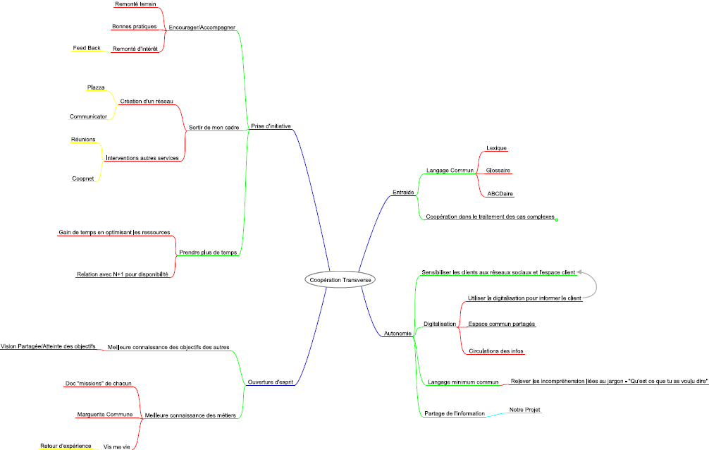

ANNEXE 2
Enquête sur la digitalisation au service de l’info client - Février 2014-
Par digitalisation on entend appareils communicants sur le web ou sur des réseaux fermés voire des objets connectés, pour se mettre en relation avec un groupe de personnes, une entreprise.
Elle permet de réaliser des opérations de la vie courante, apprendre, communiquer, se divertir.

1-Que possédez-vous comme équipements connectés dans votre vie personnelle ?
- Smartphone
- Ordinateur fixe
- Ordinateur Portable
- Tablette
- Autres : lesquels ? (consoles de jeux …..)

2-Que possédez-vous comme équipements connectés dans votre activité professionnelle ?
- Smartphone
- Ordinateur fixe/STB
- Ordinateur Portable
- Tablette
- Autres : lesquels ? (consoles de jeux …..)

3- Quels sont les moyens de communication que vous utilisez dans votre vie privée ?
- Sms
- Téléphone
- Réseaux Sociaux- Lesquels?
- Chat
- Blog
- Forum
- Mail
- Autres: Lesquels?

4-Quels sont les moyens de communication les plus couramment utilisés dans votre activité professionnelle pour communiquer entre services ? (les classer par ordre d’utilisation)
- Sms
- Téléphone
- Réseaux Sociaux, lesquels?
- Chat
- Blog
- Forum
- Mail
- Applications internes : Lesquelles ? (coopnet, …..)

5- Quels sont les moyens de communication les plus couramment utilisés dans votre activité professionnelle pour communiquer avec les clients ?
- Sms
- Téléphone
- Réseaux Sociaux, lesquels?
- Chat
- Blog
- Forum
- Mail
- Applications internes : Lesquelles ? (coopnet, clickRH, intrapools…..)

6- En quoi la digitalisation vous permet d’améliorer votre vie quotidienne (vie privée et /ou professionnelle) ?....................

7- Aujourd’hui, qu’est ce qui vous est le plus utile pour partager l’information entre services ?.............................................

8- Aujourd’hui, selon vous, qu’est ce qui serait le plus utile pour partager l’information avec le client ?................................

9- Quelle est l’information essentielle qui vous manque dans votre activité ?………………………………………………………………………
ANNEXE 3

Processus de l’expérimentation

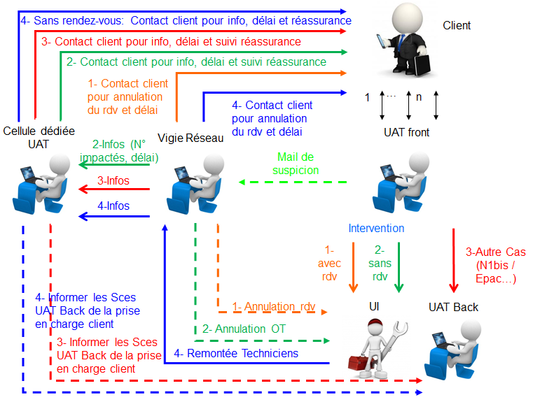

ANNEXE 4

Mail pré-formaté mis à la disposition des conseillers de l’UAT pour remonter l’information à la cellule Vigie Réseau :

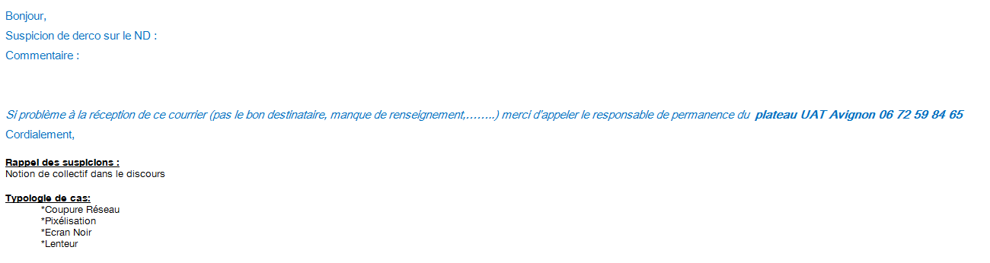

Exemple de mail envoyé aux contributeurs lors de détection de dérangements collectifs

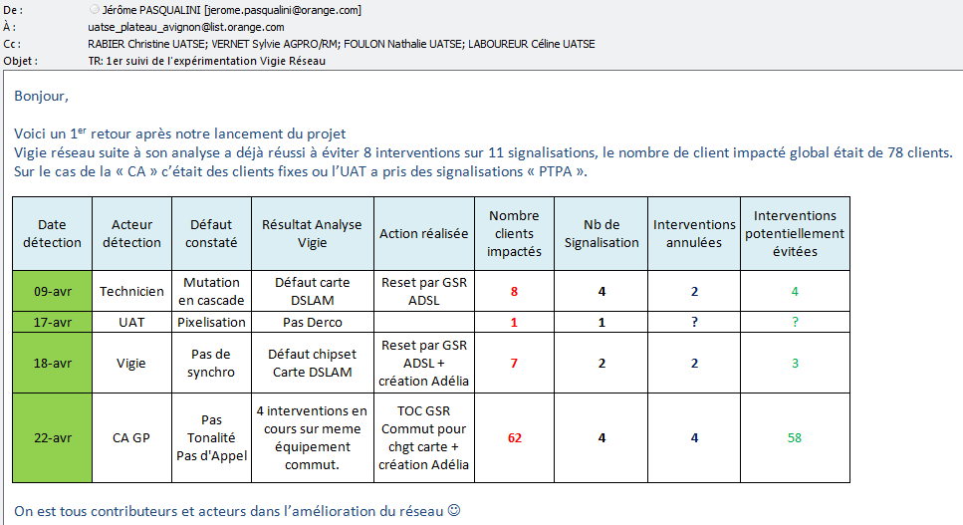

ANNEXE 5

Retour vers les clients : Envoi automatique de mails
Cas d’une carte électronique défectueuse sur la commune de La saulce ( 26 ) le 9 mai
suite à l’analyse de la cellule Vigie Reseau
14 clients résidentiels et 7 clients professionnels sont impactés par ce dysfonctionnement
- liste des clients concernés – récolte des adresses mails :
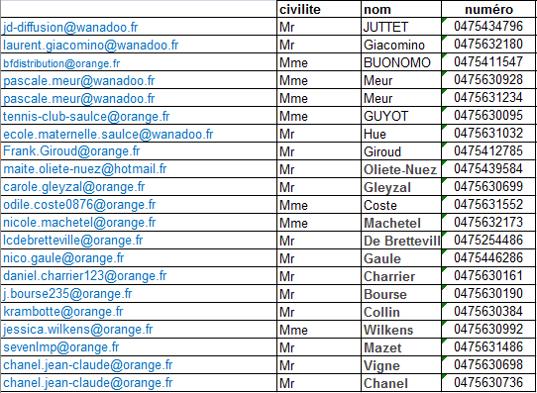

- Envoi d’un mail automatique par l’outil «Contact Everyone »

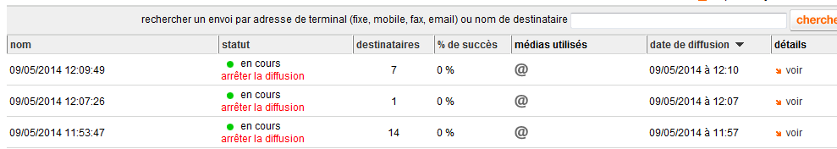

- Mail envoyé aux clients :
Bonjour #civilité# #nom#, Orange a le plaisir de vous informer que des travaux d'amélioration du réseau desservant la ligne #numéro# ont été réalisés afin de vous garantir une meilleure utilisation de vos services. Retrouvez toutes les infos sur notre portail Orange: http://assistance.orange.fr/accueil-internet-mobile-telephone-fixe.php. Orange vous remercie pour votre confiance

- Confirmation de la réception des mails par les clients (contact Everyone)
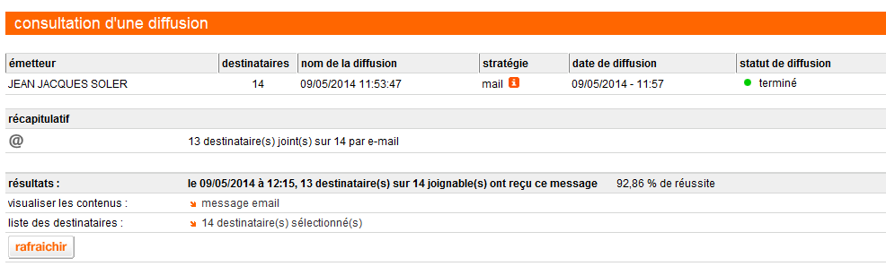

- Glossaire

ADSL : Asymmetric Digital Subscriber Line- technique de communication numérique de la famille xDSL

AGPRO : Agence Pro

CACER : Conduite d’Activité Clients Entreprise et Réseaux

Carte DSLAM : carte d’équipement en haut débit regroupant jusqu'à 60 clients

SCORANGE : sondages envoyés par mail le lendemain du contact avec un conseiller Orange, quelle que soit la demande.

SCO : Service Client Orange

UAT : Unité d’Assistance téléphonique

UI : Unité d’Intervention

